Перечень тем и заданий на 15.04.2020
 | Предмет | Тема для изучения  Классная работа | Домашняя работа
1. | Русский язык | Тема: Подлежащее и сказуемое. Средства их выражения § 63  Изучить теоретический материал.  Упр. № 491 (устно)  Упр. № 495(письменно)  Видеоурок  https://www.youtube.com/watch?v=fzwL-EU1RbM  https://www.youtube.com/watch?v=3iXnnT4JqT0 | Выучить правила, выполнить упр. № 494.
2. | Английский язык | Тема: Давай пойдем… Письмо.  Стр108-109  1)Записать число  Wednesday, the fifteenth of April  Class work.  2)Записать в словарь WL12,Module 9 b(записать все слова, выделенные черным)  3)Посмотреть видео к уроку.  https://resh.edu.ru/subject/lesson/7514/main/268225/  https://youtu.be/TmhYsZ7xWxY | Homework  Ex., p.  1)упр.2 стр.108 прочитать текст, ответить на вопросы письменно.
3. | Математика | Тема: Нахождение числа по его процентам  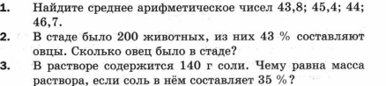 | 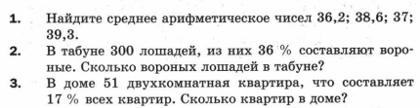
4. | История | Тема: Установление империи  § 53  https://youtu.be/z7e_W-dwu0s | Читать, отвечать на вопросы, выучить понятия и даты. Прочитать пункт 3 (стр. 259), записать ответ на вопрос: «Что я знаю о правлении Октавиана Августа?»
5. | Технология | Тема: Профессии и производство. Практические работы – 7 (ручные работы).  Учебник: https://media.prosv.ru/static/books-viewer/index.html?path=/media/ebook/321622/ § 4.2 стр.35 ПрРб-стр.38-39 Прочитать. Записать понятия: “профессия”, “специальность”, «должность», «классификация».  Подготовить сообщение об одной из профессий (на выбор). | -
6. | Физическая культура | Тема: Равномерный бег (6мин).  Выполнить письменно:  Составить комплекс утренней гимнастики | -

